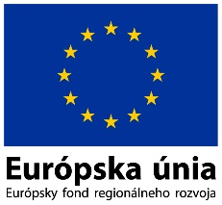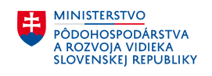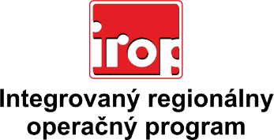

Zoznam odborných hodnotiteľov
Kód výzvy | Mená odborných hodnotiteľov
IROP-PO1-SC122-2016-15  5. hodnotiace kolo | Ing. Jozef Korba
 | Ing. Peter Špalek
 | Ing. Peter Biel
 | Mgr. Patrik Saxa
 | Ing. Marek Harčár
 | Ing. Alexander Molnár
 | Ing. Radovan Červienka

